仪陇县红运机动车驾驶培训有限公司

消防安全集中除患攻坚大整治行动

1.概况：

2.时间：2024.03.15

龙传木副校长到训练场进行消防安全集中除患攻坚大整治行动

近期全国相继发生重大和特别重大火灾事故,1月24日,江西省新余市一临街店铺发生特别重大火灾事故,造成39人死亡、9人受伤;2月23日,南京市雨花台区名尚西苑6栋发生重大火灾事故,造成15人死亡,44人受伤。这两起重特大火灾事故, 给行业消防安全工作敲响了警钟。
认真贯彻落实习近平总书记关于安全生产重要指示精神,深 刻汲取江西新余 “1.24” 和南京雨花台”2.23 ” 重特大火灾事故教训,充分认清当前严峻火灾形势,强化底线思维和极限思维,以“ 时时放心不下的责任感 ”紧盯行业重点领域、聚焦消防关键环节,主动作为、多措并举、综合施策,深度摸清、动态掌握现阶段行业消防重大风险隐患底数,全力防范化解重大安全风险隐患。
龙传木副校长到训练场进行消防安全集中除患攻坚大整治行动。

到训练场抽查车辆消防设施设备是否齐全
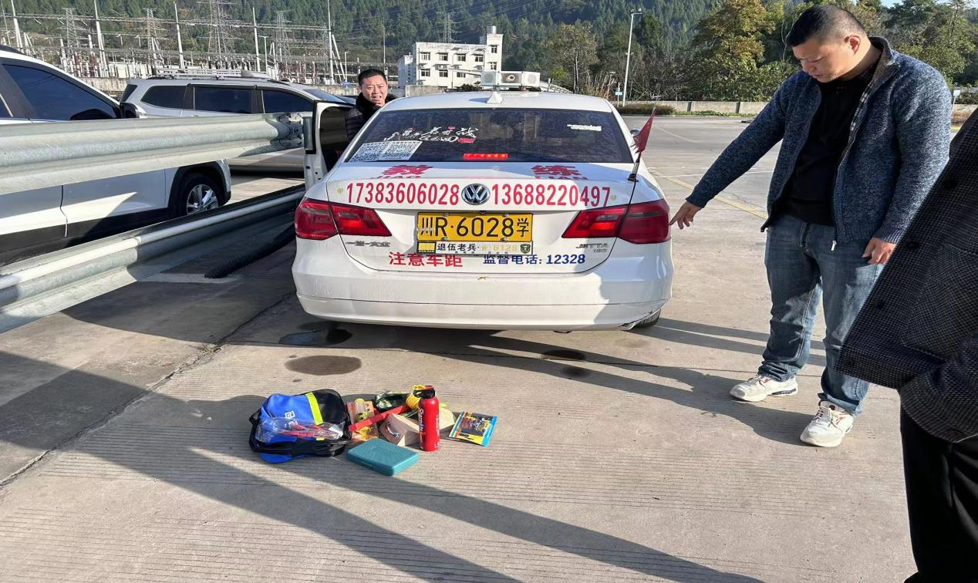
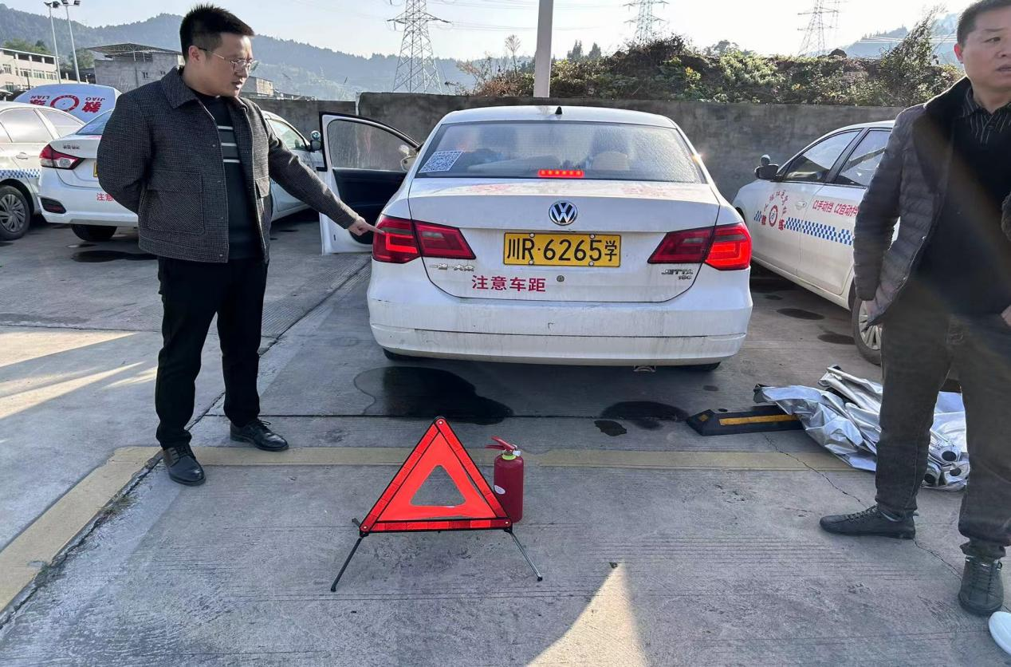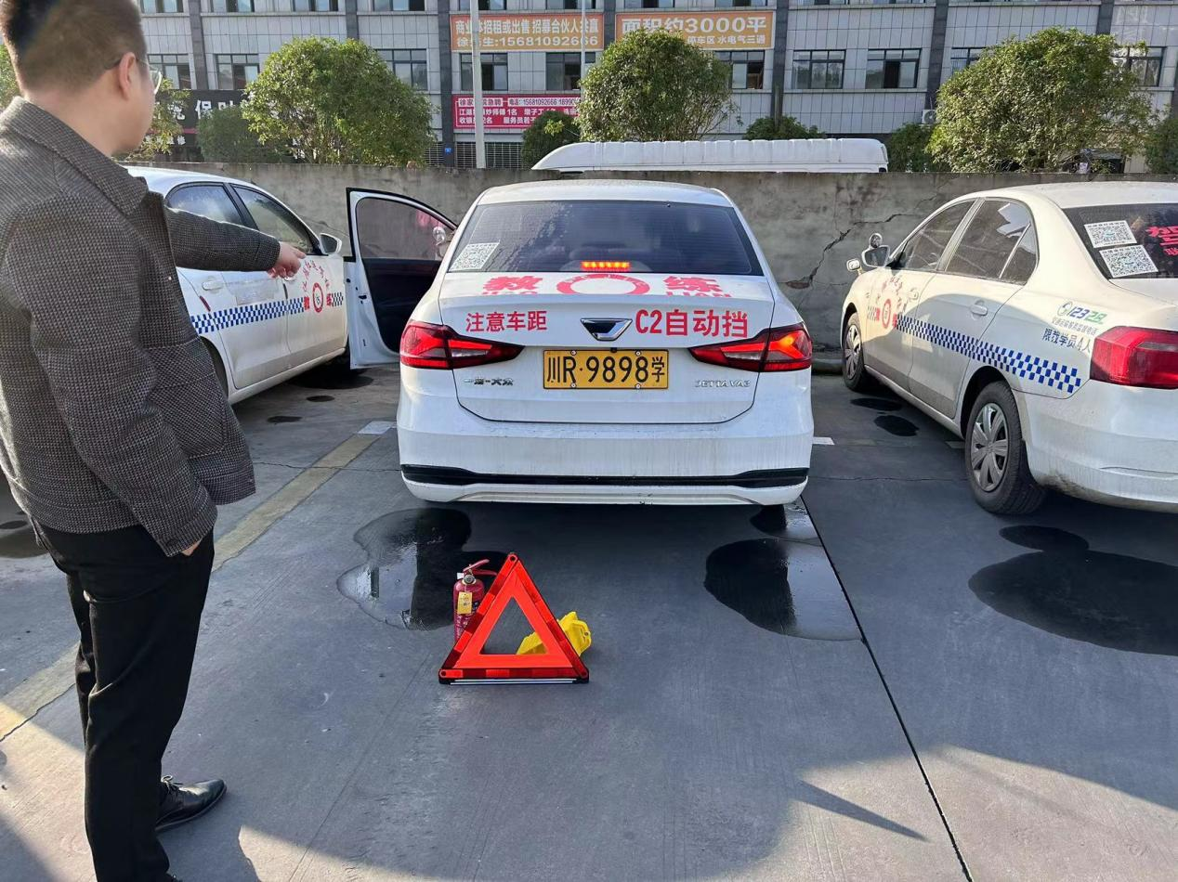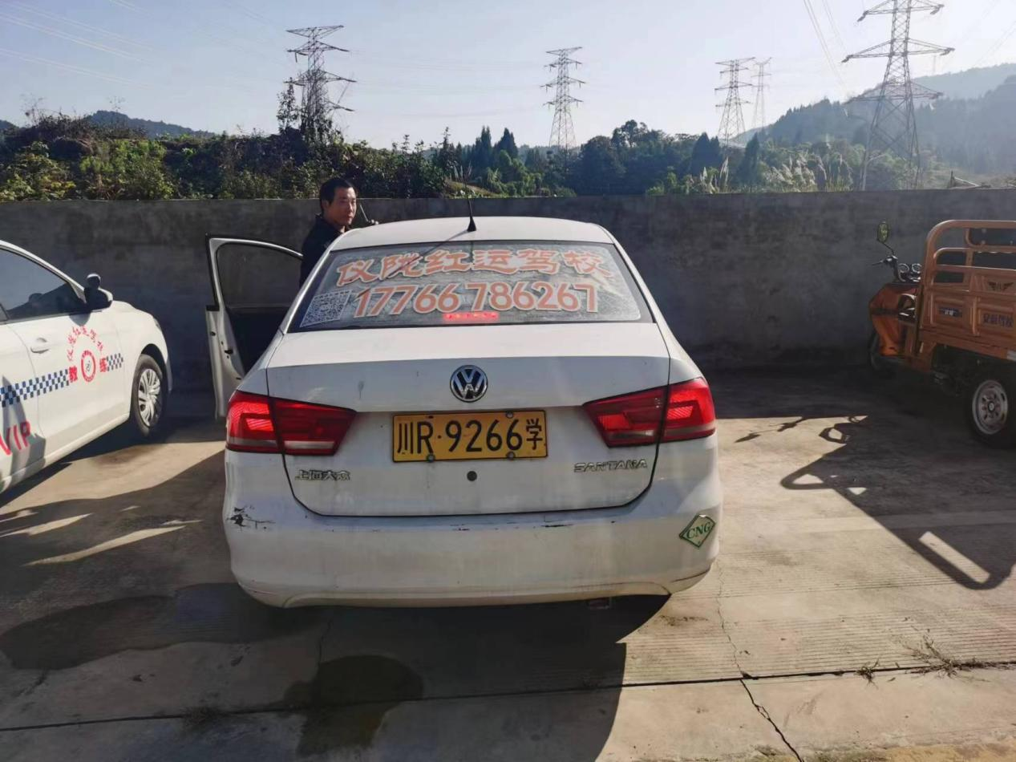
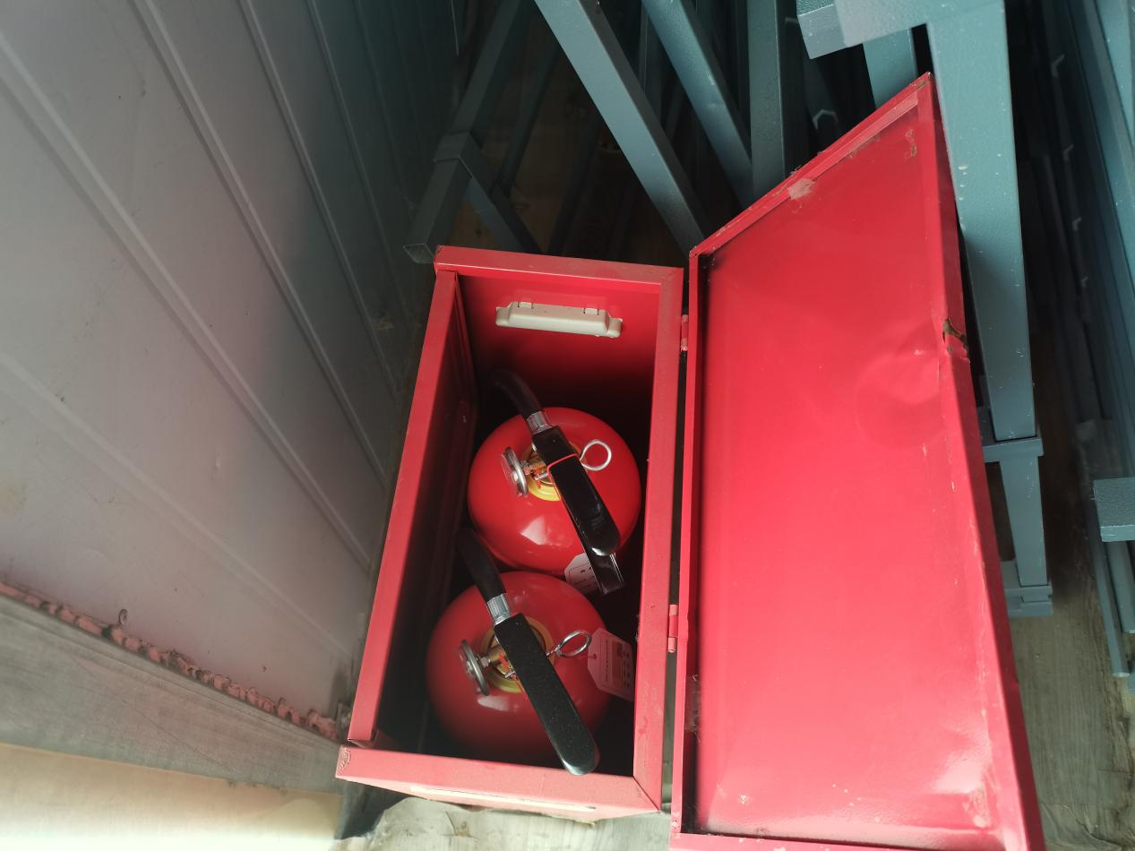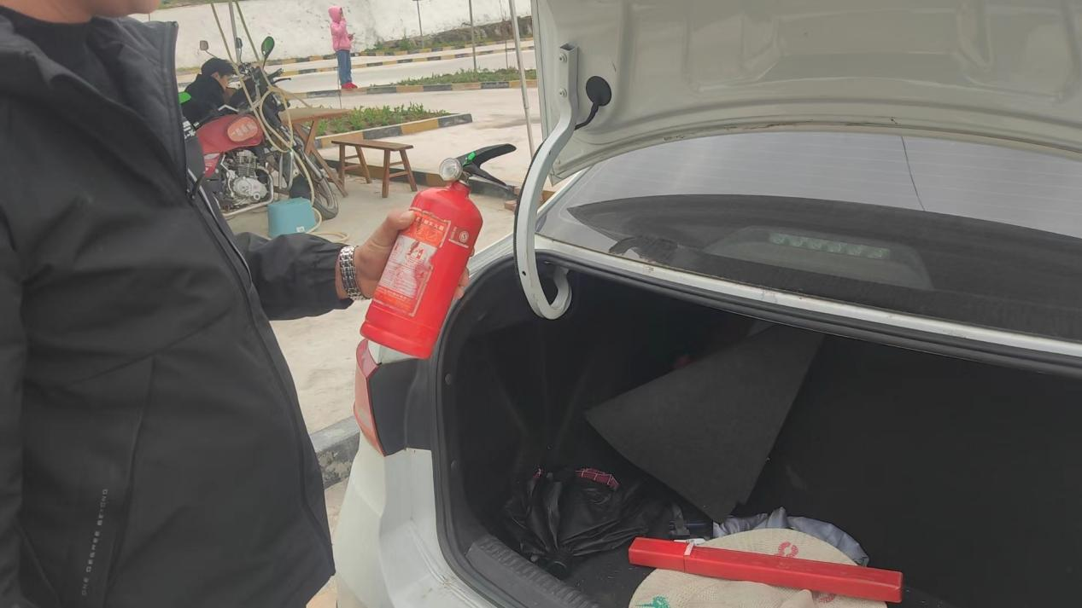
2.查看教练员、学员是否佩戴安全带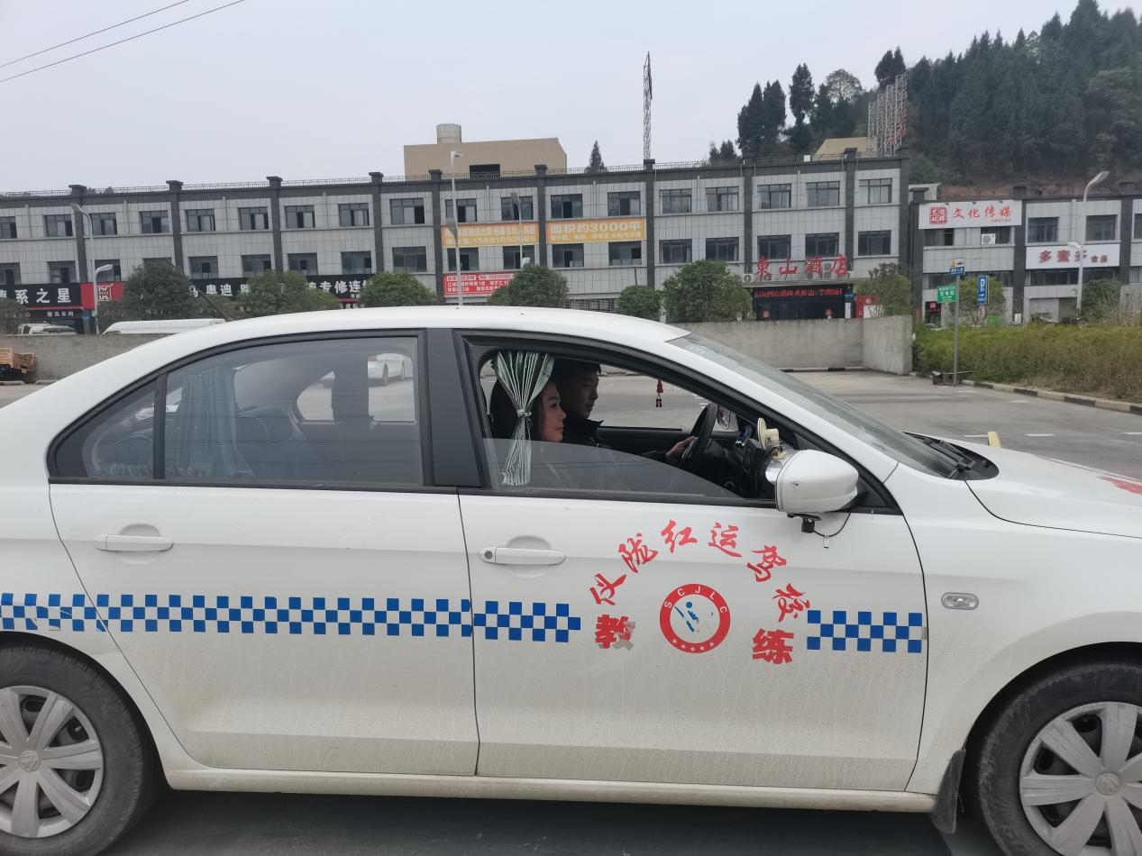
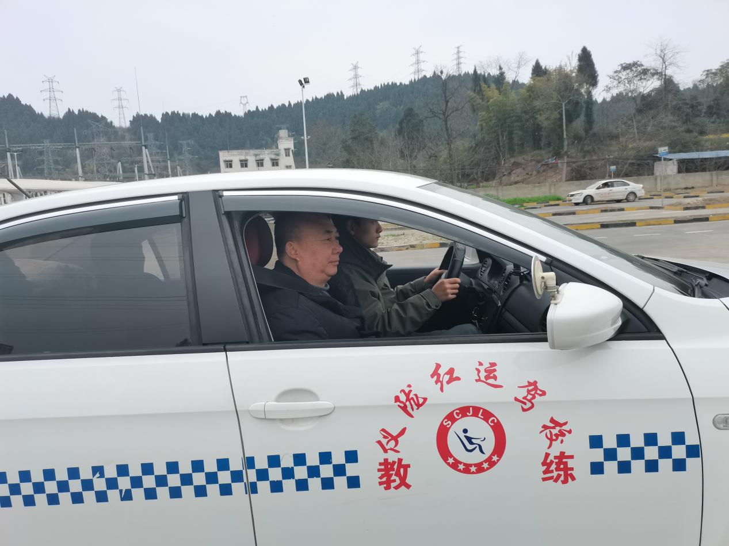
3.抽查场地车辆是否垫油门
